
АДМИНИСТРАЦИЯ КРАСНОПОЛЯНСКОГО СЕЛЬСКОГО ПОСЕЛЕНИЯ КУЩЁВСКОГО РАЙОНА

ПОСТАНОВЛЕНИЕ

от 08.04.2022 года № 23
х. Красная Поляна

Об утверждении форм проверочных листов (списков контрольных вопросов), применяемых при осуществлении соответствующих видов муниципального контроля, осуществляемых на территории Краснополянского сельского поселения Кущевского района

В соответствии с Федеральным законом от 31 июля 2020 г. № 248-ФЗ «О государственном контроле (надзоре) и муниципальном контроле в Российской Федерации», постановлением Правительства Российской Федерации от 27 октября 2021 № 1844 «Об утверждении требований к разработке, содержанию, общественному обсуждению проектов форм проверочных листов, утверждению, применению, актуализации форм проверочных листов, а также случаев обязательного применения проверочных листов» п о с т а н о в л я ю:
1. Утвердить формы проверочных листов (списков контрольных вопросов), применяемых при проведении проверок в отношении юридических лиц, индивидуальных предпринимателей, граждан:
- в рамках осуществления муниципального контроля за соблюдением правил благоустройства территории Краснополянского сельского поселения (согласно приложению № 1).
- в рамках осуществления муниципального контроля на автомобильном транспорте, городском наземном электрическом транспорте и в дорожном хозяйстве в границах населенных пунктов Краснополянского сельского поселения Кущевского района. (Приложение № 2)
2.Ведущему специалисту администрации Кущевского района (Губановой И.Ю.) обеспечить размещение настоящего постановления на официальном сайте администрации Краснополянского сельского поселения Кущевского района в информационно-телекоммуникационной сети «Интернет».
3.Признать утратившим силу постановления администрации Краснополянского сельского поселения Кущевского района от 24.02.2022 года № 10 «Об утверждении форм проверочных листов (списков контрольных вопросов), применяемых при осуществлении соответствующих видов муниципального контроля, осуществляемых на территории Краснополянского сельского поселения Кущевского района».

4.Контроль за выполнением настоящего постановления оставляю за собой.
5.Постановление вступает в силу со дня его подписания.

Глава Краснополянского сельского поселения Кущевского района | 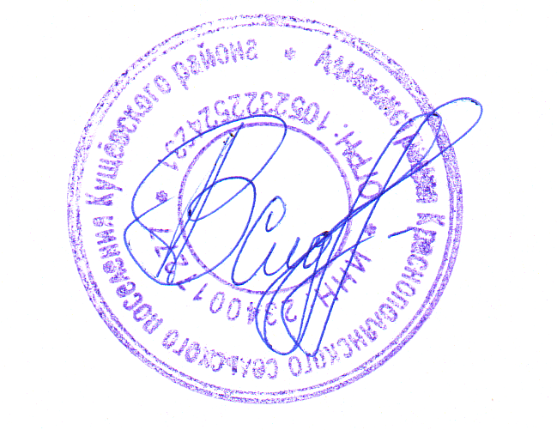 | В.А.Сиденко

